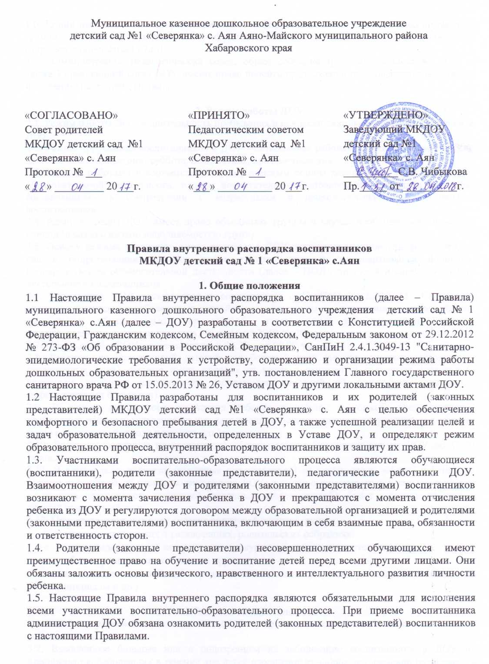

1.6. Копии настоящих Правил размещаются на информационных стендах в каждой возрастной группе ДОУ, а также на официальном сайте ДОУ в сети Интернет (http://severyanka.detsad.27.ru).
1.7. Администрация, педагогический совет, общее собрание трудового коллектива ДОУ, а также Управляющий совет ДОУ имеют право вносить предложения по усовершенствованию и изменению настоящих Правил.

2. Режим работы ДОУ
2.1. Режим работы ДОУ и длительность пребывания в ней воспитанников определяется уставом ДОУ.
2.2. Режим пребывания воспитанников в ДОУ - пятидневная рабочая неделя, 9 часов, с 08.30ч. до 17.30ч., выходные дни: суббота, воскресенье, праздничные дни.
2.3. Группы работают в соответствии с утвержденным общим расписанием непосредственно образовательной деятельности, планом воспитательно-образовательной работы и режимом, составленными в соответствии с возрастными и психологическими особенностями воспитанников.
2.4. Администрация ДОУ имеет право объединять группы в случае необходимости в летний период (в связи с низкой наполняемостью групп).
2.5. Основу режима образовательного процесса в ДОУ составляет установленный распорядок сна и бодрствования, приемов пищи, гигиенических и оздоровительных процедур, непосредственно образовательной деятельности (далее – НОД), прогулок и самостоятельной деятельности воспитанников.
2.6. Расписание НОД составляется в соответствии с СанПиН 2.4.1.3049-13 "Санитарно-эпидемиологические требования к устройству, содержанию и организации режима работы дошкольных образовательных организаций", утвержденный постановлением Главного государственного санитарного врача РФ от 15.05.2013 № 26.
2.7. Прием детей в ДОУ осуществляется с 08.30ч. до 09.00 часов.
2.8. Ребенок, не посещающий детский сад более 5 дней (за исключением выходных и праздничных дней), должен иметь справку от врача с данными о состоянии здоровья (с указанием диагноза, длительности заболевания, сведений об отсутствии контакта с инфекционными больными).
2.9. В случае длительного отсутствия ребенка родителям (законным представителям) необходимо написать заявление на имя заведующего детским садом о сохранении за ребенком места с указанием периода и причин его отсутствия.
2.10. Родители (законные представители) обязаны забрать воспитанников из ДОУ до 17.30 часов.
2.11. В случае если родители (законные представители) не могут лично забрать ребенка, то заранее оповещают об этом администрацию ДОУ, а также о том, кто из тех лиц, на которых оформлена доверенность родителей (законных представителей), будет забирать ребенка в данный конкретный день.
2.12. Приветствуется активное участие родителей в жизни группы:
- участие в праздниках и развлечениях, родительских собраниях;
- сопровождение детей на прогулках, экскурсиях за пределами детского сада;
- работа в родительском комитете группы;
- пополнение развивающей среды детского сада (игрушки и книги, развивающие материалы и др.).

3. Здоровье воспитанников
3.1. Контроль утреннего приема детей в ДОУ осуществляет воспитатель, а также медицинский работник.
3.2. Выявленные больные или с подозрением на заболевание воспитанники в ДОУ не принимаются. Заболевших в течение дня детей изолируют от здоровых (временно размещают в изоляторе) до прихода родителей (законных представителей) или направляют в лечебное учреждение.
3.3. Родители (законные представители) обязаны приводить ребенка в ДОУ здоровым и информировать воспитателей о каких-либо изменениях, произошедших в его состоянии здоровья дома.
3.4. Если у ребенка есть аллергия или другие особенности здоровья и развития, то родители (законные представители) должны поставить в известность воспитателя и предоставить соответствующее медицинское заключение.
3.5. О невозможности прихода ребенка по болезни или другой уважительной причине родители (законные представители) должны своевременно сообщить в ДОУ по телефону 21-4-67 или по мобильному телефону воспитателю группы.
3.6. Ребенок после перенесенного заболевания или не посещающий ДОУ более пяти дней (за исключением выходных и праздничных дней), должен иметь справку от врача с данными о состоянии здоровья (с указанием диагноза, длительности заболевания, сведений об отсутствии контакта с инфекционными больными).
3.7. В случае длительного отсутствия ребенка в ДОУ по каким-либо обстоятельствам родителям (законным представителям) необходимо написать заявление на имя заведующего ДОУ о сохранении места за воспитанником с указанием периода и причин его отсутствия.
3.8. В ДОУ запрещено давать детям какие-либо лекарства родителем (законным представителем), воспитателями групп или самостоятельно принимать ребенку лекарственные средства.
3.9. Своевременный приход в детский сад – необходимое условие качественной и правильной организации воспитательно-образовательного процесса!

4. Внешний вид и одежда воспитанников
4.1. Родители (законные представители) воспитанников должны обращать внимание на соответствие одежды и обуви ребенка времени года и температуре воздуха, возрастным и индивидуальным особенностям (одежда не должна быть слишком велика; обувь должна легко сниматься и надеваться), следить за исправностью застежек (молний).
4.2. Родители (законные представители) обязаны приводить ребенка в опрятном виде, чистой одежде и обуви.
4.3. Если внешний вид и одежда воспитанника неопрятны, воспитатель вправе сделать замечание родителям (законным представителям) и потребовать надлежащего ухода за ребенком.
4.4. В группе у каждого воспитанника должна быть сменная обувь с фиксированной пяткой (желательно, чтобы ребенок мог снимать и надевать ее самостоятельно), сменная одежда, в т.ч. с учетом времени года, расческа, личные гигиенические салфетки (носовой платок), спортивная форма (белая футболка, темные шорты из несинтетических, дышащих материалов; х/б носочки и чешки), а также головной убор (в теплый период года).
4.5. Порядок в специально организованных в раздевальной шкафах для хранения обуви и одежды воспитанников поддерживают их родители (законные представители).
4.6. Родители (законные представители) должны промаркировать вещи ребёнка (инициалы) во избежание потери или случайного обмена с другим ребенком. Одежда хранится в индивидуальном шкафчике воспитанника в раздевальной комнате. За утерю не промаркированной одежды и обуви администрация ДОУ ответственности не несет.
4.7. В шкафу каждого воспитанника должно быть два пакета для хранения чистого и использованного белья.
4.8. Родители (законные представители) должны ежедневно проверять содержимое шкафов для одежды и обуви, в т.ч. пакетов для хранения чистого и использованного белья, а также еженедельно менять комплект спортивной одежды.
4.9. Для пребывания на улице приветствуется такая одежда, которая не мешает активному движению, легко просушивается и которую воспитанник вправе испачкать.
4.10. Зимой и в мокрую погоду рекомендуется, чтобы у воспитанника были запасные сухие варежки и одежда.
4.12. У обучающегося (воспитанника) в шкафу обязательно должен быть комплект сухой одежды для смены в отдельном мешочке.
4.13. Перед тем как вести ребенка в детский сад родителям (законным представителям) необходимо проверить, соответствует ли его одежда времени года и температуре воздуха. Проследить, чтобы одежда ребенка не была слишком велика или не сковывала его движений. В правильно подобранной одежде ребенок свободно двигается и меньше утомляется. Завязки и застежки должны быть расположены так, чтобы ребенок мог самостоятельно себя обслужить. Обувь должна быть легкой, теплой, точно соответствовать ноге ребенка, легко сниматься и надеваться. Нежелательно ношение вместо рукавиц перчаток.

5. Обеспечение безопасности
5.1. Родители (законные представители) должны своевременно сообщать воспитателям групп об изменении номера телефона, места жительства и места работы.
5.2. Для обеспечения безопасности родители (законные представители) должны лично передавать детей воспитателю или младшему воспитателю группы.
5.3. Родителям (законным воспитателям) запрещается забирать детей из группы, не поставив в известность воспитателя, а также поручать это детям, подросткам в возрасте до 16 лет, лицам в нетрезвом состоянии.
5.4. Категорически запрещен приход ребенка дошкольного возраста в ДОУ и его уход без сопровождения родителей (законных представителей).
5.5. Посторонним лицам запрещено находиться в помещениях и на территории ДОУ без разрешения администрации.
5.6. Во избежание несчастных случаев родителям (законным представителям), воспитателям необходимо проверять содержимое карманов в одежде воспитанников на наличие опасных предметов.
5.7. Не рекомендуется надевать воспитанникам золотые и серебряные украшения, давать с собой дорогостоящие игрушки, мобильные телефоны, планшеты а также игрушки, имитирующие оружие.
5.8. Воспитанникам категорически запрещается приносить в ДОУ острые, режущие, стеклянные предметы, а также мелкие предметы (бусинки, пуговицы и т. п.), таблетки и другие лекарственные средства.
5.9. Воспитанникам запрещается приносить в ДОУ жевательную резинку и другие продукты питания (конфеты, печенье, сухарики, напитки и др.).
5.10. Запрещается оставлять коляски, санки, велосипеды в помещении ДОУ. Администрация ДОУ не несёт ответственность за оставленные без присмотра вышеперечисленные вещи.
5.11. Запрещается курение в помещениях и на территории ДОУ.
5.12. Запрещается въезд на территорию ДОУ на личном автотранспорте или такси.
5.13. При парковке личного автотранспорта необходимо оставлять свободным подъезд к воротам для въезда и выезда служебного транспорта на территорию ДОУ.

6. Организация питания
6.1. ДОУ обеспечивает гарантированное сбалансированное питание воспитанников с учетом их возраста, физиологических потребностей в основных пищевых веществах и энергии по утвержденным нормам.
6.2. Организация питания воспитанников возлагается на ДОУ и осуществляется его штатным персоналом.
6.3. Питание в ДОУ осуществляется в соответствии с примерным 10-дневным меню, разработанным на основе физиологических потребностей в пищевых веществах и норм питания воспитанников и утвержденного заведующим ДОУ.
6.4. Меню в ДОУ составляется в соответствии с СанПиН 2.4.1.3049-13 "Санитарно-эпидемиологические требования к устройству, содержанию и организации режима работы дошкольных образовательных организаций", утв. постановлением Главного государственного санитарного врача РФ от 15.05.2013 № 26. Ежедневное меню вывешивается на информационных стендах в раздевальных группах.
6.5. Режим и кратность питания воспитанников устанавливается в соответствии с длительностью их пребывания в ДОУ.
Воспитанники, посещающие ДОУ в режиме 9-часового пребывания, обеспечиваются сбалансированным 4-х кратным питанием:
- I завтрак – 9.00- 9.20ч.
- II завтрак– 10.30ч.
- Обед – 11.50-12.30ч.
- Полдник – 15.30ч.
6.6. Круглогодично, непосредственно перед реализацией, медицинским работником осуществляется С-витаминизация третьего блюда (компот, кисель и т.п.).
6.7. Контроль над качеством питания (разнообразием), витаминизацией блюд, закладкой продуктов питания, кулинарной обработкой, выходом блюд, вкусовыми качествами пищи, санитарным состоянием пищеблока, правильностью хранения, соблюдением сроков реализации продуктов возлагается на медицинский персонал ДОУ.

7. Игра и пребывание воспитанников на свежем воздухе
7.1. Организация прогулок и непосредственно образовательной деятельности с воспитанниками осуществляется педагогами ДОУ в соответствии с СанПиН 2.4.1.3049-13 "Санитарно-эпидемиологические требования к устройству, содержанию и организации режима работы дошкольных образовательных организаций", утв. постановлением Главного государственного санитарного врача РФ от 15.05.2013 № 26.
7.2. Прогулки с воспитанниками организуются 2 раза в день: в первую половину – до обеда и во вторую половину дня – после дневного сна или перед уходом детей домой. При температуре воздуха ниже минус 15 °С и скорости ветра более 7 м/с продолжительность прогулки сокращается. При более низких температурах прогулка может быть отменена. Прогулка не проводится при температуре воздуха ниже минус 15 °C и скорости ветра более 15 м/с для детей до 4 лет, а для детей 5 - 7 лет при температуре воздуха ниже минус 20 °C и скорости ветра более 15 м/с.
7.3. Родители (законные представители) и педагоги ДОУ обязаны доводить до сознания воспитанников то, что в группе и на прогулке детям следует добросовестно выполнять задания, данные педагогическими работниками, бережно относиться к имуществу ДОУ, и не разрешается обижать друг друга, не разрешается «давать сдачи», применять физическую силу, брать без разрешения личные вещи других детей, в т.ч. принесенные из дома игрушки; портить и ломать результаты труда других воспитанников. Это требование продиктовано соображениями безопасности каждого ребенка.
7.4. Воспитанникам разрешается приносить в ДОУ личные игрушки только в том случае, если они соответствуют СанПиН 2.4.1.3049-13 "Санитарно-эпидемиологические требования к устройству, содержанию и организации режима работы дошкольных образовательных организаций", утв. постановлением Главного государственного санитарного врача РФ от 15.05.2013 № 26.
7.5. Если выясняется, что ребенок забрал домой игрушку из детского сада (в том числе и игрушку другого ребенка), то родители (законные представители) обязаны незамедлительно вернуть ее, разъяснив малышу, почему это запрещено.
7.6. Родители (законные представители) должны заботиться о здоровье своих детей:
- вести здоровый образ жизни и быть личным примером для своего ребёнка;
- заботиться о безопасности ребёнка во время каникул, отдыха и т.д.
7.7. Использование личных велосипедов, самокатов, санок в ДОУ (без согласия воспитателя) запрещается в целях обеспечения безопасности других детей.
7.8. Родителям (законным представителям), желающим отметить день рождения ребенка в ДОУ, следует побеседовать с воспитателями группы о традиции проведения этого праздника (решение родительского собрания в группе). Категорически запрещено угощать детей в ДОУ кремовыми изделиями, жвачками, фруктами, лимонадом.

8. Права воспитанников ДОУ
8.1. ДОУ реализует право воспитанников на образование, гарантированное государством. Дошкольное образование направлено на формирование общей культуры, развитие физических, интеллектуальных, нравственных, эстетических и личностных качеств, формирование предпосылок учебной деятельности, сохранение и укрепление здоровья детей дошкольного возраста.
8.2. Воспитанники, посещающие ДОУ, имеют право:
- на предоставление условий для разностороннего развития с учетом возрастных и индивидуальных особенностей;
- своевременное прохождение комплексного психолого-медико-педагогического обследования в целях выявления особенностей в физическом и (или) психическом развитии и (или) отклонений в поведении;
- получение психолого-педагогической, логопедической, медицинской и социальной помощи;
- в случае необходимости обучение по адаптированной образовательной программе дошкольного образования;
- перевод для получения дошкольного образования в форме семейного образования;
- уважение человеческого достоинства, защиту от всех форм физического и психического насилия, оскорбления личности, охрану жизни и здоровья;
- свободное выражение собственных взглядов и убеждений;
- развитие творческих способностей и интересов, включая участие в конкурсах, смотрах-конкурсах, олимпиадах, выставках, физкультурных и спортивных мероприятиях;
- поощрение за успехи в образовательной, творческой, спортивной деятельности;
- бесплатное пользование необходимыми учебными пособиями, средствами обучения и воспитания, предусмотренными реализуемой в ДОУ основной образовательной программой дошкольного образования;
- пользование имеющимися в ДОУ объектами культуры и спорта, лечебно-оздоровительной инфраструктурой в установленном порядке;
- получение дополнительных образовательных услуг.
8.3. В целях материальной поддержки воспитания и обучения детей, посещающих ДОУ, родителям (законным представителям) выплачивается компенсация в размере, устанавливаемом нормативными правовыми актами субъектов Российской Федерации, но не менее двадцати процентов среднего размера родительской платы за присмотр и уход за детьми в государственных и муниципальных образовательных организациях, находящихся на территории соответствующего субъекта Российской Федерации, на первого ребенка не менее 20%, не менее 50% процентов размера такой платы на второго ребенка, не менее 70% процентов размера такой платы на третьего ребенка и последующих детей. Средний размер родительской платы за присмотр и уход за детьми в государственных и муниципальных образовательных организациях устанавливается органами государственной власти субъекта Российской Федерации. Право на получение компенсации имеет один из родителей (законных представителей), внесших родительскую плату за присмотр и уход за детьми.

9. Поощрение и дисциплинарное воздействие
9.1. Меры дисциплинарного взыскания к воспитанникам ДОУ не применяются.
9.2. Применение физического и (или) психического насилия по отношению к воспитанникам ДОУ не допускается.
9.3. Дисциплина в ДОУ, поддерживается на основе уважения человеческого достоинства всех участников образовательных отношений.
9.4. Поощрение воспитанников ДОУ за успехи в образовательной, спортивной, творческой деятельности проводится по итогам конкурсов, соревнований и других мероприятий в виде вручения грамот, дипломов, благодарственных писем, сертификатов.

10. Сотрудничество
10.1. Педагоги, специалисты, администрация ДОУ обязаны эффективно сотрудничать с родителями (законными представителями) воспитанников с целью создания условий для успешной адаптации и развития детей.
10.2. По вопросам, касающимся развития и воспитания ребенка, родители (законные представители) воспитанников могут обратиться за консультацией к педагогам, специалистам, администрации ДОУ в специально отведенное на это время.
10.3. Все спорные и конфликтные ситуации разрешаются только в отсутствии воспитанников.
10.4. Родители (законные представители) воспитанников обязаны соблюдать и выполнять условия настоящих правил, договора между ДОУ и родителями (законными представителями) воспитанника, Устав ДОУ. Присутствовать на родительских собраниях группы, которую посещает их ребенок, и на общих родительских собраниях ДОУ, а также активно участвовать в воспитательно-образовательном процессе, совместных с детьми мероприятиях.
10.5. Если у родителя (законного представителя) возникли вопросы по организации воспитательно-образовательного процесса, пребыванию ребенка в группе, следует: обсудить их с воспитателями группы; если это не помогло решению проблемы, необходимо обратиться к заведующему детским садом или по телефону 21-4-67 или лично в приемные часы: в среду с 14.00ч. до 17.30ч.

11. Разное
11.1. Родители (законные представители) должны своевременно вносить плату за содержание обучающегося (воспитанника) в порядке, указанном в Договоре.
11.2. Для отчисления ребенка необходимо:
- За 2 недели до ухода ребенка из ДОУ родитель (законный представитель) должен написать на имя заведующего заявление, где уточняется дата выбывания ребенка.
- Родители (законные представители) воспитанников, уходящих из ДОУ, должны заблаговременно позаботиться об оплате за пребывание ребёнка в ДОУ (предоплата).
  - Порядок внесения изменений и дополнений:
Изменения и дополнения в правила внутреннего распорядка вносятся по предложению родителей (законных представителей), членов Совета родителей, Педагогического совета и администрации ДОУ.

Ознакомлены:

№ п/п | Дата | ФИО родителя | Подпись
1
2
3
4
5
6
7
8
9
10
11
12
13
14
15
16
17
18
19
20
21
22
23
24
25
26
27
28
29
30
31
32
33
34
35
36
37
38
39
40
41
42
43
44
45
46
47
48
49
50
51
52
53
54
55
56
57
58
59
60
61
62
63
64
65
66
67
68
69
70
71
72
73
74
75
76
77
78
79
80
81
82
83
84
85
86
87
88
89
90
91
92
93
94
95
96

